Предмет: алгебра и начала анализа
Класс 11
УМК: Алгебра и начала анализа. Профильный уровень. А.Г.Мордкович и др. 2012г.
Уровень обучения: профильный
Тема урока: Функции 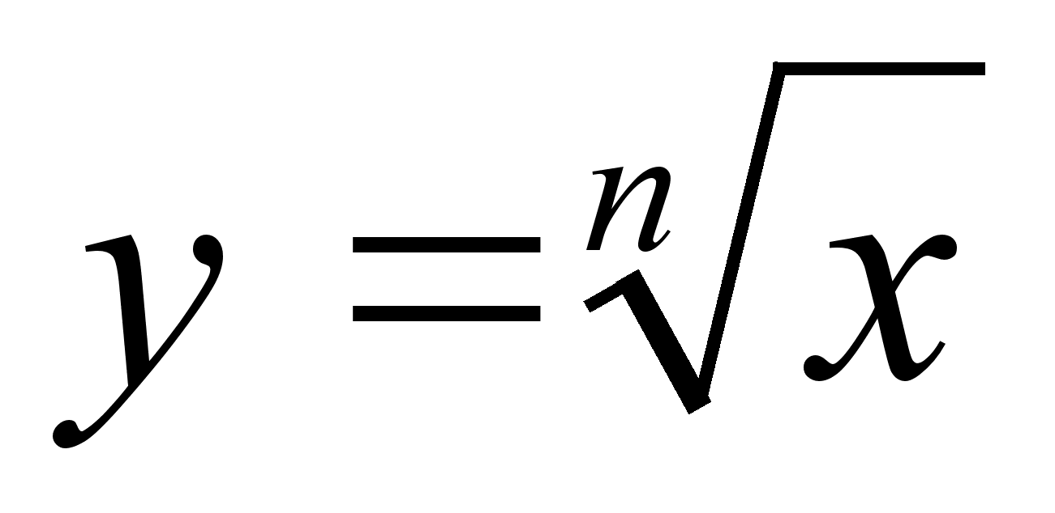, их свойства и графики.
Общее количество часов, отведенное на изучение темы: 3
Место урока в системе уроков по теме: урок 2
Цель урока: формирование у учащихся умения находить область определения функций вида
Задачи:
Образовательная:
формирование у учащихся целостного представления о функции, навыков сознательного и рационального использования свойств корня при нахождении области определения функции.
Развивающая:
способствовать развитию творческого мышления, развивать навыки самоконтроля.
Воспитательные:
способствовать развитию интереса к предмету, активности,
выражать собственное мнение.
Планируемые результаты: выработать умение находить область определения функций вида .

Техническое обеспечение урока: презентация
Содержание урока:
План урока.
1. Организационный момент. Слайд1.
2. Обсуждение ошибок проверочной работы. Слайд 2.
3. Опрос теоретического материала. Самостоятельная работа на время.
4.Изучение нового материала.
5. Закрепление. Решение заданий на нахождении области определения функции.
6. Контроль знаний учащихся по данной теме, проведение самостоятельной работы.
7.Подведение итога урока, выставление оценок.
8.Домашнее задание по учебнику Мордкович А.Г.
Ход урока:
- Организационный момент. Учащиеся называют тему и цель урока.
- Раздать тетради с проверочной работой, обсудить ошибки.
- Вызвать двух учащихся к доске для теоретического опроса. Один учащийся выполняет построение и чтение графика функции в случае четного n, второй - в случае нечетного n.
Остальные учащиеся работают по слайду 2 по вариантам. Первые два учащиеся с каждого варианта, выполнившие работу, получают оценки. Затем выполняем проверку ответов по слайду и выслушиваем ответы учащихся с теоретическим опросом.

Ответы:
 | 1 вариант | 2 вариант
1 | 90 | 70
2 |  | $$\frac{\text{11}}{\text{13}}$$
3 | - 0,01 | - 0,02
4 | 1,2 | 1,3
5 |  | $$\frac{7}{8}$$
6 | 27 | 125
7 | 15,5 | 23,1
8 | 1,7 | 5,2
9 | 9 | 10
10 | 2 | 3

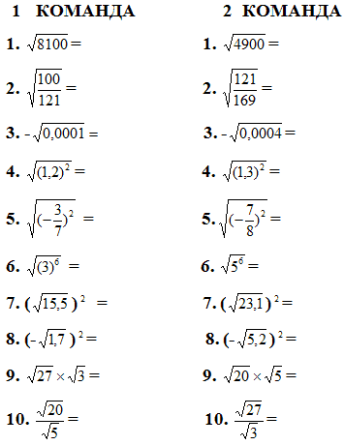
4. Изучение нового материала – вместе с учащимися разбираем пример 4 из учебника. Учащиеся анализируют новый материал, задают вопросы.
5. Закрепление: № 5.10 - 5.15 (в)
6. Самостоятельная работа по вариантам: 5.12 – 5.14 – на оценку 4, чтобы получить «5» - учащиеся выполняют № 5.15
1 вариант выполняет букву а
2 вариант выполняет букву б
7. Итог урока: повторить правила нахождения области определения функции.
8. Домашнее задание: №5.15(г), №5.14 (г), сильным учащимся №5.16(а)

